Экологическое воспитание младших школьников
Магомедова Айшат Магомедовна, учитель начальных классовРазделы: Начальная школа,Экология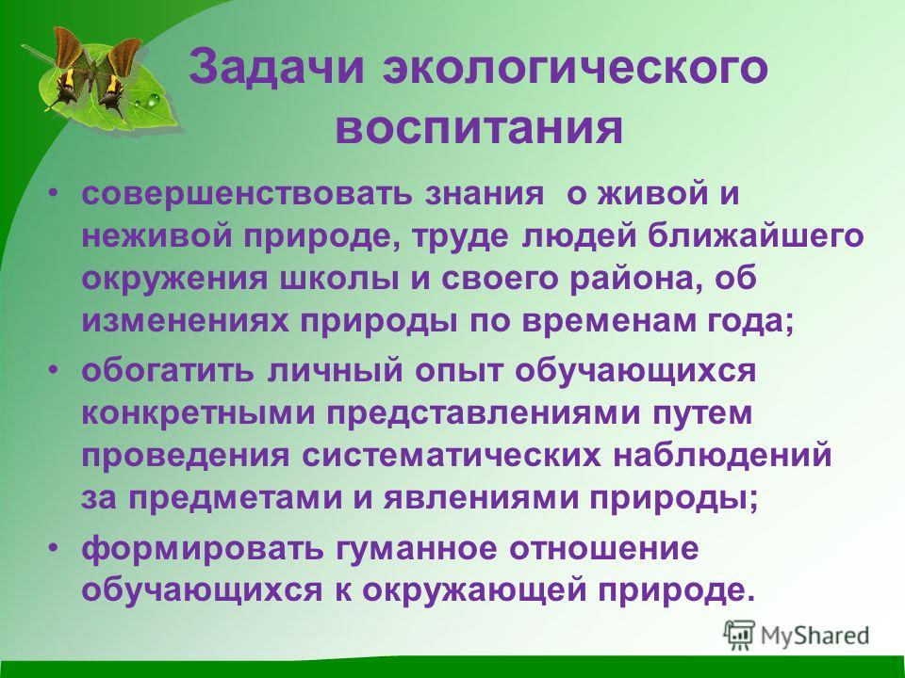

Родная природа – это могущественный источник, из которого ребёнок черпает многие знания и впечатления. Интерес к окружающим объектам неживой и особенно живой природы появляется очень рано. Дети замечают всё: трудолюбивого муравьишку на лесной тропинке, подвижного жучка на зеркальной глади воды, крохотного паучка в густой траве. Внимание детей привлекают сезонные изменения в природе, яркость красок, многообразие звуков, запахов. Они открывают для себя новый мир: стараются всё потрогать руками, рассмотреть, понюхать, если возможно, попробовать на вкус.
Поддерживая искренний интерес ребёнка к окружающему, следует помнить о воспитании бережного отношения к природе.
Очень важно, чтобы взрослые сами любили природу и эту любовь старались привить детям. Мы рождены природой, и никогда человек не потеряет связи с ней. Но нужно обладать терпением, нужно иметь внимательный глаз и чуткую душу, чтобы увидеть тихую прелесть крохотного полевого цветка или игру красок во время заката, буйное цветение сирени, заслушаться звонким пением птиц.
Природа – великий учитель!
Природоведение – это один из самых сложных и интересных предметов в начальной школе. Сложен он потому, что охватывает очень большой круг вопросов: от элементарных правил личной гигиены до знаний о нашей планете, странах и народах мира. Человек, общество и природа рассматриваются здесь в неразрывном органичном единстве. Интересен этот предмет тем. Что и учитель, и ученик являются наблюдателями, экспертами. Участвуют в поисковой деятельности, цель которой – найти что-то загадочное, раскрыть тайны окружающего мира.
В течение трёх лет в начальной школе на уроках природоведения я включаю факультативный курс по программе “Экология для младших школьников”. Убедилась, что курс позволяет организовывать с детьми интереснейшую работу, которая не только расширяет кругозор моих учеников, но и развивает, воспитывает их. Наблюдаю, как меняется отношение детей к живому и неживому вокруг них, к собственным поступкам, к высказываниям и действиям других людей. Дети начинают мыслить экологически, видят окружающий мир не так, как привыкли видеть многие из нас, и это меня очень радует.

В процессе развития экологической культуры младшего школьника можно условно выделить три этапа, совпадающие с переходом ребенка из класса в класс. В качестве основных критериев роста следует, на мой взгляд, назвать приобретённый ребенком опыт взаимодействия с окружающим миром (обеспечивает необходимую базу в развитии экологической культуры личности). И следующие проявления нравственно-экологической позиции личности:
- усвоение норм и правил экологически обоснованного взаимодействия с окружающим миром, трансформация значительной их части в привычке ребёнка;
- наличие потребности в приобретении экологических знаний, ориентация на практическое применение их;
- потребность в общении с представителями животного и растительного мира, сопереживание им, проявление доброты, чуткости, милосердия к людям, природе; бережное отношение ко всему окружающему;
- проявления эстетических чувств, умения и потребности видеть и понимать прекрасное, потребности самовыражения в творческой деятельности;
- проявление инициативы в решении экологических проблем ближайшего окружения.
Названные показатели сформированности нравственно-экологической позиции личности характерны для любого возраста, но на каждом возрастном этапе уровень их сформированности различен, различны и содержание каждого из показателей, и формы их проявления.
Младший школьный возраст – этап формирования основ нравственно-экологической позиции личности, проявления которой имеют свою специфику и на трёх условно выделенных мною “ступенях роста” данного возрастного периода.
Базовым в развитии экологической культуры первоклассника выступает уровень, приобретённый им в дошкольном возрасте. Новая ступень развития ребёнка связывается с приобретением им экологически ориентированного личного опыта за счёт: наблюдений различных состояний окружающей среды, сопровождающихся разъяснениями учителя; первоначальных оценок деятельности людей (на уровне хорошо – плохо); выполнения предложенных учителем правил поведения; обращения с представителями животного и растительного мира и эмоциональных переживаний; эстетического наслаждения красотой природы и творческого воплощения своих впечатлений в устных рассказах, рисунках; ощущения потребности в знаниях экологического содержания; бережного отношения к используемым предметам, продуктам питания и т.д.; наблюдения за деятельностью взрослых по улучшению окружающей среды и собственного посильного участия в ней.
Показатели сформированности экологической культуры ребёнка на первой ступени начальной школы:
- ребёнок проявляет интерес к объектам окружающего мира, условиям жизни людей, растений, животных, пытается оценивать их состояние с позиции хорошо-плохо;
- с желанием участвует в экологически ориентированной деятельности;
- эмоционально реагирует при встрече с прекрасным и пытается передать свои чувства в доступных видах творчеств (рассказ, рисунок и т.п.);
- старается выполнить правила поведения на улице, в транспорте, во время прогулок в сад, лес и др.;
- проявляет готовность оказать помощь нуждающимся в ней людям, животным растениям;
- пытается контролировать своё поведение, поступки, чтобы не причинить вреда окружающей среде.
Качественно новая ступень, на которую поднимается в развитии своей экологической культуры второклассник связывается со следующими приобретениями в личном опыте: от простого наблюдения – к наблюдению-анализу (почему хорошо и почему плохо); соотнесение своих действий и поведения в той или иной ситуации с действиями других людей и влиянии их на природу; собственные открытия – поиск и удовлетворение потребности в знаниях о конкретных объектах окружающей среды; бережное отношение к предметам быта по собственной воле; участие в созидательной деятельности взрослых.
Показатели сформированности экологической культуры у младших школьников на втором этапе дополняются:
- интересом ребенка к объектам окружающего мира, сопровождающимся попытками ребёнка их анализировать;
- участие в той или иной деятельности вместе со взрослыми с проявлением самостоятельности и творчества;
- общением с представителями животного и растительного мира, вызванным в большей степени заботой о них, нежели получением удовольствия;
- выполнением ряда правил поведения в окружающей среде, ставших привычным делом.
- 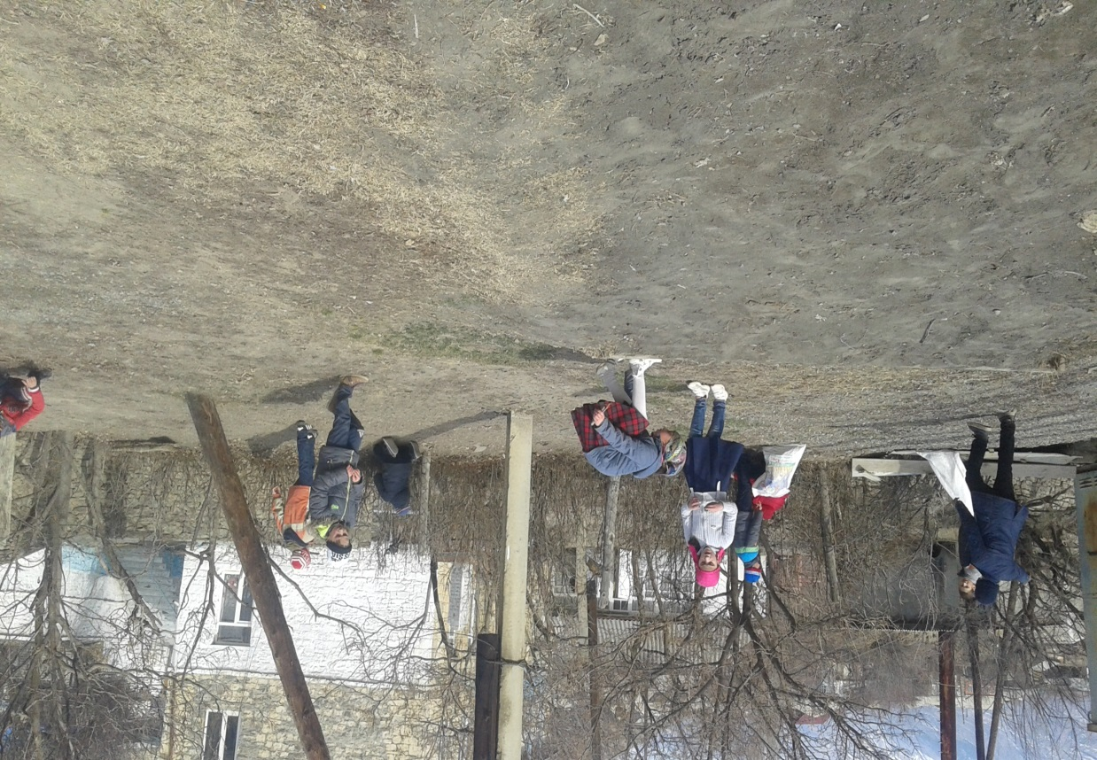
На третьем этапе, завершающем период младшего школьного возраста, личный опыт ребёнка пополняется новым содержанием: анализом наблюдений за состоянием окружающей среды и посильным вкладом в улучшение её состояния; осознанным соблюдением норм и правил поведения в окружающей среде; действенной заботой о представителях животного и растительного мира; использованием полученных знаний, умений и навыков в экологически ориентированной деятельности; воплощение своих впечатлений об окружающем мире в различных видах творчества.
О показателях сформированности экологической культуры ребёнка на третьей ступени начальной школы можно судить по следующим проявлениям:
- соблюдение правил поведения в окружающей среде вошло в привычку; ребёнок контролирует свои действия, соотнося их с окружающей обстановкой и возможными последствиями для тех или иных объектов окружающей среды;
- выражена потребность в заботе о тех или иных представителях животного и растительного мира;
- ребёнок способен самостоятельно выбирать объекты своей экологической деятельности;
- доброта, отзывчивость и внимание к окружающим (людям, природе) сопровождается готовностью ребенка оказать помощь нуждающимся в ней.
Приведу далее несколько методик, диагностирующих и развивающих экологическую культуру детей младшего школьного возраста.

“Экологический светофор”

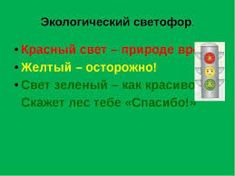
С помощью этой методики можно развивать:
- представление детей о рациональном взаимодействии человека с природой – допустимых и недопустимых действиях на природе, природоохранной деятельности;
- умение оценивать результаты взаимодействия людей с природой (взаимодействие приносит вред природе, безобидно, полезно);
- расширить опыт ребенка в экологически ориентированной деятельности.
Оборудование.
- Набор из цветных кружков (красного, жёлтого, зелёного) для каждого ученика.
- Набор карточек с изображением и описанием деятельности, поступков человека на природе.
Методика в форме игры, которую можно провести в классной комнате, актовом зале и т.д.
В ходе игры все участники получают по три кружка: красный, жёлтый, зелёный. Ведущий поясняет, что каждый цвет имеет своё значение. Так же, как и светофор на проезжей части дороги, наш экологический светофор, зажигая красный свет, запрещает, жёлтый – предупреждает, а зелёный – разрешает.
На видном месте вывешивается таблица, напоминающая о значении цветов – сигналов экологического светофора.

Красный – запрещает действие, приносящее вред окружающей среде и жизни людей.
- Жёлтый – предупреждает об осторожности, чтобы как можно меньше нанести вреда природе.
- Зелёный – разрешает и поощряет действия, помогающие растениям, животным.
Ведущий зачитывает описание поступка человека на природе, демонстрирует детям соответствующий рисунок. Участники игры должны оценить тот или иной поступок, подняв по сигналу ведущего один из имеющихся кружков, – включить тот или иной сигнал экологического светофора (см. приложение).

“Письмо зелёному другу”
Методика помогает не только определить готовность учащихся начальных классов помогать природе и заботиться о ней, но и развивает у них чувство сострадания, сопереживания представителям животного и растительного мира. Ребёнок вводится в следующую ситуацию.
“Представь, что где-то в глубине леса растёт небольшое деревце. Иногда его поливает дождик, иногда покачивает ветер. Бывает, что на деревце прилетает стайка птиц – поют, суетятся, дерутся… и улетают. Это деревце сказало по секрету, что ему очень хочется иметь друга – человека, лучше школьника, чем взрослого. И что сначала ему хочется получить от него письмо…”
Далее учитель предлагает детям: “Напишите деревцу. Может быть, кто-то из вас окажется именно тем другом, которого оно ждёт. Подумайте, о чём ему хотелось бы прочитать в вашем письме, на какие вопросы ответить, что вы могли бы предложить деревцу, чтобы оно с радостью согласилось дружить с вами”.
Методика может быть проведена как небольшое сочинение, лучше – с игровыми элементами: письмо вкладывается в конверт, сопровождается рисунком, заполняется адрес и т.п. (смотрите приложение).

“Радости и огорчения”
Методика опирается на проведение прогулки в лес, тундру осенью. После беседы, напоминающей детям об их путешествии в природу, каждый ребёнок получает карточку с двумя вопросами:
- Что тебя больше всего порадовало во время прогулки в тундру?
- Что тебя больше всего огорчило во время прогулки в тундру?
Вопросы могут быть сформулированы с большим акцентом на эмоции ребёнка:
- Когда во время прогулки в тундру ты сильнее всего чувствовал радость?
- Когда во время прогулки в тундру ты сильнее всего огорчался?
При анализе ответов пользуйтесь схемой
Фамилия, имя | Радости, огорчения
 | связанные с самим собой | связанные с др. людьми (друзьями, взрослыми) | эстетического характера, связанные с природой | эстетического характера, связанные с природой
Заметим, что проводить методику сразу по возращении детей с прогулки нежелательно, так как полученная информация будет искажена слишком свежими впечатлениями от прогулки.
Более объективный и богатый будет тот материал, который основан на анализе нескольких путешествий.

“Секретный разговор”
Методика способствует развитию эмоционально-чувственной сферы личности младшего школьника в процессе общения его с природой, а также выявляет имеющийся у детей опыт такого общения.
Вариант 1. Учащимся предлагается вспомнить о том, как они разговаривали с каким-либо растением или животным: “О чём ты спросил его? О чём он тебе рассказал?..” Далее дети получают задание записать свой секретный разговор. Вполне вероятно, что некоторые дети такого опыта не имели вовсе. Тогда они могут придумать свой разговор, например, с каким-либо домашним животным, комнатным растением.
Вариант 2. Детям предлагается представить, что во время прогулки в лес они встретили красивое дерево (цветок) и сумели по секрету поговорить с ним. Далее они получают задание написать, какие вопросы они бы задали этому растению, о чём рассказали бы сами, что хотели бы от него услышать.
Приведу в качестве примеров выдержки из детских работ (см. приложение).

“Лес благодарит и сердится”
Методика позволяет выявить отношение младших школьников к природе и развивать представления детей о правилах, нормах взаимодействия с нею.
После предварительной беседы, в ходе которой дети вспоминают свои прогулки в лес, тундру, восстанавливают в памяти увиденные картины природы, положительные и отрицательные примеры воздействия человека на природу, детям предлагается ответить на два вопроса, заполнив карточку в следующей форме:
Напиши, за что лес мог бы сказать тебе:
- спасибо;
- рассердиться на тебя;
При анализе детских работ рекомендуем обратить внимание на следующее:
- Что преобладает в детских ответах в графе “Лес благодарит” – перечисление норм и правил поведения в лесу (например, “Лес скажет спасибо, если мы не будем бросать мусор, рвать листья, ломать ветки” и т.д.) или примеры практической экологически ориентированной деятельности (например, “Лес скажет спасибо за то, что мы соберём мусор или будем подкармливать птиц” и др.). Очевидно, что второй вариант ответов свидетельствует о более высоком уровне экологической культуры детей, так как отражает активную позицию заботливого хозяина и защитника природы.
- Приводят ли дети в качестве примеров уже проделанную ими природоохранную работу.
- Как часто в графе “Лес сердится” появляются ответы, указывающие в той или иной форме на бездействие детей (например, “Лес сердится, если мы не кормим птиц, если не приходим очистить его от мусора” и др.). Эти ответы также говорят об активной позиции ребёнка как защитника природы. Оказание помощи природе – норма поведения личности (в отличие от нормы “не причинять природе вреда”).
- Какие экологические проблемы звучат в ответах детей как наиболее актуальные.

Роль игры в воспитательном процессе.
На первом уроке “Мир вокруг нас” я спросила у моих первоклассников, как правильно вести себя в лесу. И услышала множество “нельзя”. “Нельзя рвать цветы”, – сказал один ребёнок, “нельзя ломать ветки” – предложил другой, “нельзя разводить костры”, – вспомнил третий.
Взрослые! Прислушайтесь к себе: после названных детьми запретов возросло ли ваше желание прогуляться с ними по лесу? А у самих ребят? Или, может быть, лучше всего в лес не ходить, чтобы не причинять природе вреда? “А что там делать?” – сказал однажды мой ученик Леша. Да, вероятно, ему не хочется идти в лес, чтобы выполнять там правила поведения, вспоминать запреты и то ли слушать учительское “нельзя”, то ли самому одергивать себя: “нельзя, нельзя, нельзя!”
Что нельзя делать в лесу? От каких действий обычно мы предупреждаем ребят? От тех, что обычно делают они? Или, может быть, от тех, что делаем обычно мы, взрослые? Или?.. Откроем форзац учебника природоведения для 2 класса. Читаем: “Находясь в лесу, парке, на лугу, нельзя гонять и убивать птиц!” Смотрю на Машеньку-третьеклассницу – это для нее, регулярно подкармливающей домашнего попугая? Или, может быть, для Анечки? Добрейшей души девочка. Найдется ли в этом классе хоть один, кому следовало бы запомнить это правило. Спрашиваю: “Саша, можно ли, находясь в лесу убивать птиц?” “Что? Как?” – переспрашивает изумленно Саша. Да, действительно, остается задуматься “как?”. Как это может сделать ребенок, не имеющий в руках ни ружья, ни ножа и т.п. В некоторых случаях учебник даст ребенку ответ и на этот вопрос. Например, книга для первоклассника “Мир вокруг нас”. Здесь художник придал правилам конкретные образы – нарисовал запрещающие знаки, перечеркнув красной линией неверные поступки. “Не убивай лягушек и жаб” – гласит правило для первоклассника. А рядом рисунок – на лягушонка наступает детская нога. Вы не знали, как обычно это происходит? Горькая, конечно, ирония.
Почему же мы думаем о детях столь плохо, почему же мы считаем их столь жестокими, чтобы в разряд наиболее распространенных “ошибок в поведении” (!) включаем “не убивай, не разоряй, не ломай, не рви?..”. Не ранит ли детскую душу, любящую природу, подобный запрет? Отзовётся ли детская душа нам, взрослым, так плохо думающим о ребенке?
Ведь детям так хочется быть “хорошими”, знать, что взрослые им доверяют, слышать похвалу. Тем более что младший школьник часто, безусловно, верит словам взрослого: “если учитель сказал, что я могу поступить хорошо, значит могу и буду, если наоборот – соответственно, могу и буду поступать плохо”.
Другая беда в нашей работе с правилами поведения в окружающей среде – не только “качество” задаваемого ими негатива, просвещающего детей, “как принести природе вред”, но и его количество. Я провела анкетирование детей своего первого класса, предложив им ответить: “За что лес может рассердиться на тебя, а за что – поблагодарить?” Вот результат: только 5% детей дают ответы позитивного характера, например: “Лес рассердится, если я не покормлю птиц”, “Лес рассердится, если я не уберу мусор” и др. 95% первоклассников сказали так: “Лес рассердится, если я буду ломать, рвать, сорить и т.п.” (при этом негативный перечень во много раз превосходит перечень добрых дел) или, что выглядит ещё более грустно: “Лес поблагодарит меня, если я не буду ломать, рвать, сорить” и т.п. Таким образом, подавляющее большинство детей до 7 лет уже усвоили негативные примеры и, в лучшем случае, заняли пассивную позицию “так не поступать”. Подобная позиция соответствует низкому уровню развития экологической культуры в ряду выявленных мною “низком, среднем и высоком уровнях”. Дети с низким уровнем развития экологической культуры имеют слабое представление о той пользе, которую они сами уже сейчас (а не когда вырастут) смогут принести природе, городу, окружающим людям. Крайне беден позитивом опыт взаимодействия ребят с окружающей средой. В поле их зрения постоянно находятся мусорные свалки, загрязненные водоемы, равнодушное отношение взрослых к бездомным животным и т.д. Экологическое бескультурье становится “нормой”, ребенок воспринимает его как привычную картину окружающего мира. Зрительные образы, эмоциональный опыт являются в младшем школьном возрасте сильнейшими факторами, определяющими характер процесса развития экологической культуры личности.
Специально проведенное исследование позволило мне отнести категорию опыта по взаимодействию с окружающим миром к одному из критериев сформированности экологической культуры личности.
В числе других важнейших показателей сформированности экологической культуры личности я выделяю следующее:
- проявление ребенком интереса к объектам природы, условиям жизни людей, растений, животных, попытки их анализировать;
- готовность ребенка участвовать в экологически ориентированной деятельности, способность к самостоятельному выбору объектов приложения сил;
- потребность в общении с представителями животного и растительного мира, бережное, заботливое к ним отношение, определяющее характер общения;
- выполнение экологических правил поведения в окружающей среде становится нормой жизни, входит в привычку;
- способность к самоконтролю, осознание необходимости соотносить свои действия с последствиями их для окружающих людей, природной и социальной среды, самого себя;
- наличие экологических знаний и навыков и потребности в их расширении;
- проявление эстетических чувств, умения и потребности видеть и понимать прекрасное, потребность самовыражения в творческих видах деятельности;
- эмоциональные реакции на явления окружающего мира – способность к состраданию людям, животным, растениям, проявлению доброты, жалости, милосердия и др.
Таким образом, речь идет о формировании экологической культуры, как части общей культуры личности, представляющей собой совокупность экологически развитых её интеллектуальной эмоционально-чувственной и деятельностной сфер.
Обращу внимание, что процесс воспитания экологической культуры не исчерпывается экологическим образованием. Экологическое воспитание и экологическое образование – два взаимосвязанных, самоценных, но не самодостаточных процесса. Если стержнем образовательных программ является определенный круг знаний, умений и навыков учащихся, то стержнем программ экологического воспитания – становление нравственно-экологической позицией личности, “объём” и “качество” её взаимодействия с окружающей средой. Экологическое образование определяется такими понятиями, как “сознание – мышление – знание – деятельность”, а экологическое воспитание – “ценности – отношение – поведение”.
В числе условий, при которых процесс экологического воспитания обеспечит эффективное развитие экологической культуры личности, я выделяю его технологическое обеспечение, то есть снабжение его системой форм и методов воздействия на ребёнка, соответствующей возрастным особенностям младших школьников, комплексному и деятельностному подходам к воспитательному процессу, принципам “открытости” педагогической системы, организации взаимодействия ребенка с окружающей средой, использования её педагогического потенциала, целенаправленного воздействия на эмоционально-чувственную сферу личности школьника в сочетании с обеспечением развития его интеллектуальной и деятельностной сфер.
Когда речь идет о технологии воспитания младших школьников, то, конечно же, я обращаюсь в первую очередь к игре.
Спросите детей: “Почему вы любите играть?”. Они ответят: “Играть интересно”; “нравится”; “хочется”; “играть весело!” и т.д. И именно поэтому, для нас педагогов, поиграть с детьми – важно!
Об игре написано много. Чтобы не повторять известных истин, подумаем о том, как и во что играть, чтобы развивать у детей экологическую культуру. Я специально не употребляю здесь термин “экологические игры”, так как уже укоренившиеся в литературе и педагогической практике представления о них связанно с вопросами задания “биологического” характера, рассчитано на усвоение детьми природоведческого материала. “Уроки в игровой форме” – вот, пожалуй, наиболее часто встречающийся сегодня вид “экологических игр”. Я занимаю принципиально иную позицию. Считаю, что технология воспитательного процесса должна существенно отличаться от форм и методов обучения детей, отражать самоценность воспитания, обеспечивать реализацию его специфических задач и возможностей в развитии экологической культуры личности.
“Игра – дело серьезное”. Игра в воспитательном процессе – это сама жизнь, образная модель жизненных ситуаций, проекция на естественный процесс жизнедеятельности ребенка. Играя, ребенок приобретает разнообразный опыт взаимодействия с окружающим миром; играя, он выполняет вполне конкретную природоохранную работу; играя, он усваивает правила поведения в окружающей среде; играя, он становится добрым, чутким, отзывчивым на чужую беду.
Игра обогащает личный опыт ребенка примерами позитивного взаимодействия с окружающей средой. Это крайне важно в современной ситуации, предоставляющей ребенку бесконечное множество негативных примеров.
Игра интересна, увлекательна, игра насыщенна образами и наглядностью, которые остаются в детской памяти.
Приведу пример одной из игр.

Загадки Лесовичка.
Кузя и Маркеша весело шагают по тропинке. Кругом зелено, много цветов, небо высокое, голубое, а облака плывут белыми барашками. Хорошо! Вот и лес.
Маркеша. Смотри, Кузя, какой-то старичок сидит прямо на травке –муравке.
Кузя. Да это же старичок Лесовичок! Добрый день, дедушка!
Лесовичок. День добрый! В гости к лесным жителям отправились? А правила вежливости не забыли?
Выберите правило вежливости:
- Ветки не ломайте, деревья не калечьте, ни травинку, ни лист зря не рвите.
- В лесу можно поиграть: листьями побросаться, венки сплести, букеты нарвать. Подумаешь, много зелени – ещё вырастет!
- Наконец-то можно пошуметь, покричать, поаукать и, главное, никому не мешаешь!
- Старайтесь не шуметь, а то лес испугается, затаится, и вы не узнаете ни одной тайны.
- Пучеглазую лягушку, ползучего ужа, неповоротливую жабу, противных гусениц можно прогнать, а лучше бы их совсем не было.
- Звери всякие важны – звери всякие нужны. Каждый из них делает в природе своё полезное дело.
Маркеша. Мы выбрали правила вежливости. А вы, ребята, выбрали?

Стихотворения для обсуждения.
Г. Ладонников  ДИКАРЬ В ЛЕСУ  Хозяйка белочка  В лесу  Орехи собирала.  Она в лесу том  Каждый сук  И каждый кустик знала  Однажды в лес  Противный тип  Пришёл с большой котомкой.  Небрежно сбил ногою гриб  И выругался громко.  Стал гнуть орешину – сломал,  Зажал под мышкой ветви;  Нашёл один орех – сорвал,  Сорвал второй и третий….  Отбросил куст  И, как медведь,  Пошёл себе довольный,  А бедной белке  И смотреть  На это было больно. | Б. Заходер  ПРО ВСЕХ НА СВЕТЕ  Все-все –  На свете,  На свете нужны!  И мошки не меньше нужны, чем слоны…  Нельзя обойтись без чудищ нелепых  И даже без хищников злых и свирепых!  Нужны все на свете!  Нужны все подряд –  Кто делает мёд и кто делает яд.  Плохие дела у кошки без мышки,  У мышки без кошки не лучше делишки  Да, если мы с кем-то не очень дружны –  Мы всё-таки очень друг другу нужны.  А если нам кто-нибудь лишним покажется,  То это, конечно, ошибкой окажется.

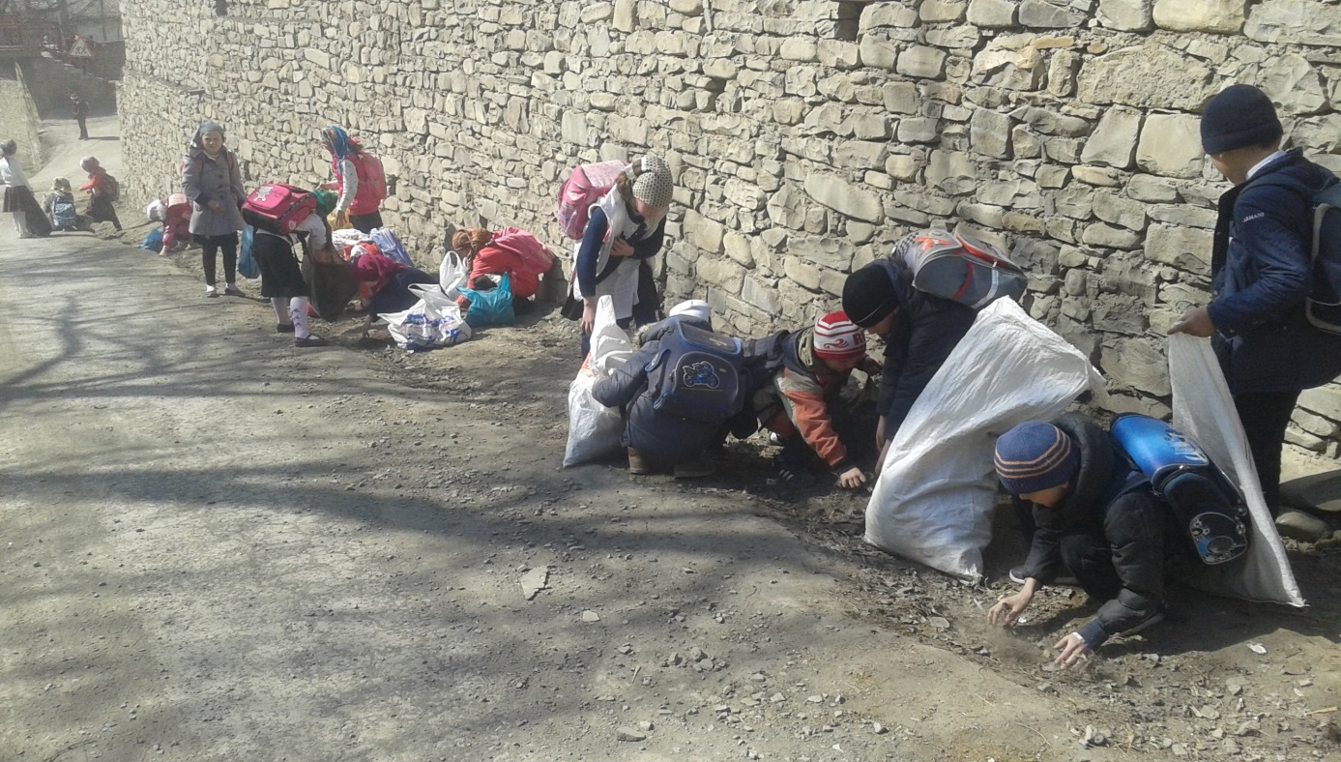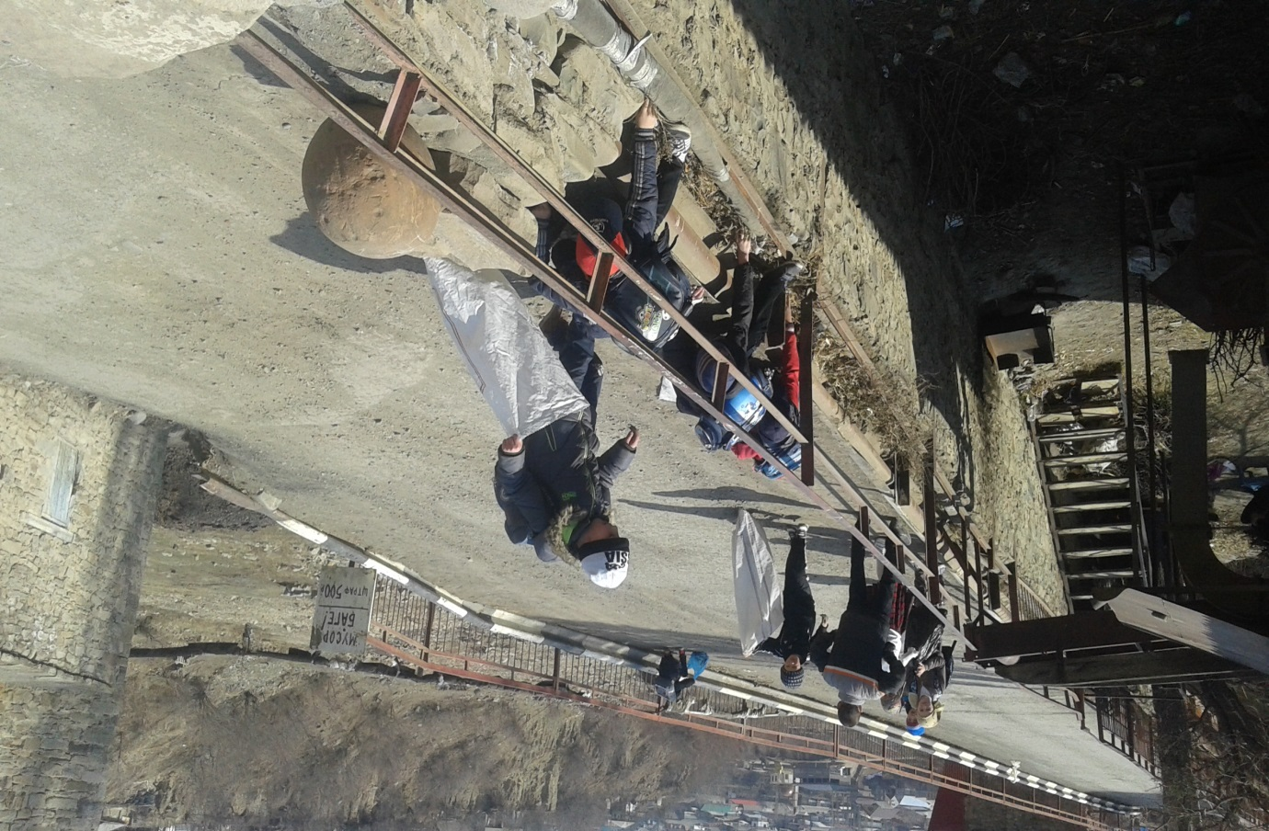
2018 ГОД

